Offre d’emploi/Offre de stage
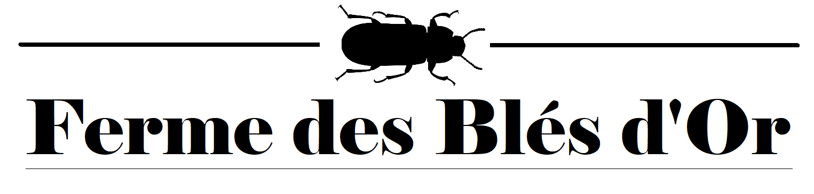
Ouvrier-ière agricole dans un élevage d’insectes
La Ferme des blés d’or, située à Sainte-Marie-de-Blandford, est un élevage de ténébrions meuniers, un aliment novateur sain et écoresponsable. Sa mission est de produire avec efficacité et constance de grands volumes en valorisant des matières résiduelles. À la Ferme des Blés d’Or, nous nous engageons à respecter nos trois grandes valeurs dans nos décisions d’affaires, soit : la protection de l’environnement, l’innovation et la famille.

Tu désires travailler pour une entreprise tournée vers l'avenir et apprendre auprès des propriétaires? Voici une opportunité pour toi!
Compétences recherchées :
- Polyvalence et autonomie
- Bonne capacité d’apprentissage
- Capacité à travailler physiquement
- L’expérience en agriculture est un atout
Tâches :
- Faire la récolte des larves, nymphes et adultes
- Laver les bacs de production
- Aider à l’amélioration des procédés
- Autres tâches à l’extérieur pour prendre un peu de soleil
L’apprentissage des différentes tâches se fera graduellement et il sera possible de modifier les tâches afin de cibler les champs d’intérêt de la personne choisie.
Condition :
- Horaire flexible et variable de jour
- L’emploi est pour la période estivale, mais pourrait se poursuivre si les conditions le permettent
- Travailler en proximité avec les patrons
- Horaire de 30-40 heures/semaine
- Salaire à discuter selon l’expérience

Pour déposer votre candidature ou pour toutes questions, contactez Antoine Ménard au (819)668-6632 ou par courriel à antoinemenard11@gmail.com.
Au plaisir de vous rencontrer,
Ferme des blés d’or

